DuiVision
蓝蚂蚁工作室
http://www.blueantstudio.net

[DuiVision开发手册]
DuiVision界面库文档

目录
1. 整体说明 4
2. 开发说明 4
2.1. XML资源文件定义 4
2.2. XML对话框和菜单文件定义 6
2.3. 创建主程序的方法 8
2.4. 事件处理类编写 10
2.5. 日志文件定义 11
2.6. 任务类 12
2.7. 界面皮肤定义 12
2.8. 界面演示 13
3. 控件说明 15
3.1. DUI基类 15
3.2. DUI控件基础类 15
3.3. DUI文字控件基础类 17
3.4. DUI对话框 18
3.5. DUI菜单 19
3.6. DUI菜单项 20
3.7. DUI TabCtrl控件 21
3.8. DUI Tab控件 22
3.9. DUI Panel控件 22
3.10. DUI文字控件 23
3.11. DUI图片控件 23
3.12. DUI按钮控件 24
3.13. DUI检查框控件 25
3.14. DUI进度条控件 25
3.15. DUI输入框控件 26
3.16. DUI下拉列表控件 27
3.17. DUI列表控件 27

DuiVision开发手册

- 整体说明
DuiVision是参考了金山界面库、DuiEngine等多个基于DirectUI的界面库开发的。
DirectUI技术一般是指将所有的界面控件都绘制在一个窗口上，这些控件的逻辑和绘图方式都必须自己进行编写和封装，而不是使用Windows控件，所以这些控件都是无句柄的。
DirectUI技术需要解决的主要问题如下：
1、窗口的子类化，截获窗口的消息。
2、封装自己的控件，并将自己的控件绘制到该窗口上。
3、封装窗口的消息，并分发到自己的控件上，让自己的控件根据消息进行相应和绘制。
4、根据不同的行为发送自定义消息给窗口，以便程序进行调用。
5、一般窗口上控件的组织使用XML来描述
通常DirectUI的界面库都采用XML配置文件+图片+控制脚本（Lua、Javascript等）的开发方式，非常类似于Web程序的开发方式，当然这里面控制脚本也可以直接使用C++代码来实现。这种开发方式可以大大提高开发效率，将程序员从繁琐的界面工作中解脱出来，并且通过美工的设计，可以使界面更美观。

- 开发说明
  - XML资源文件定义
基于DuiVision界面库的程序，需要有一个默认的资源定义XML文件，此文件默认的位置是exe文件所在路径下的xml\resource.xml文件。此文件中可以定义程序的全局配置、XML文件、字体、图片、文字等资源，示例如下：
<?xml version="1.0" encoding="utf-8"?>
<root>

<!--系统配置-->
<res type="cfg" name="logfile" value="demoui.log" />
<res type="cfg" name="loglevel" value="1" />

<!--XML资源-->
<res type="xml" name="dlg_main" file="xml\dlg_main.xml" />
<res type="xml" name="dlg_skin" file="xml\dlg_skin.xml" />
<res type="xml" name="dlg_about" file="xml\dlg_about.xml" />
<res type="xml" name="dlg_login" file="xml\dlg_login.xml" />
<res type="xml" name="dlg_msgbox" file="xml\dlg_msgbox.xml" />

<!--字体资源-->
<res type="font" lang="zh-cn" name="default" font="微软雅黑" size="12" bold="false" />
<res type="font" lang="zh-cn" name="big" font="微软雅黑" size="14" bold="true" italic="false" underline="false" strikeout="false" />

<!--图片资源-->
<res type="img" name="IDB_MAIN_FRAME" file="skins\WindowsBack.png" />
<res type="img" name="IDB_BT_CLOSE" file="skins\BT_CLOSE.png" />
<res type="img" name="IDB_BT_MIN" file="skins\BT_MIN.png" />
<res type="img" name="IDB_BT_MENU" file="skins\BT_MENU.png" />
<res type="img" name="IDB_BT_SKIN" file="skins\BT_SKIN.png" />

<res type="img" name="IDB_TAB_1" file="skins\Tab1.png" />
<res type="img" name="IDB_TAB_2" file="skins\Tab2.png" />

<res type="img" name="IDB_ICON_INFO" file="skins\info.png" />
<res type="img" name="IDB_ICON_WARN" file="skins\warning.png" />
<res type="img" name="IDB_ICON_ERROR" file="skins\error.png" />

<res type="img" name="IDB_MENU_UPDATE" file="skins\MENU_UPDATE.png" />

<!--字符串资源-->
<res type="str" lang="zh-cn" name="APP_NAME" value="DUI测试程序" />
<res type="str" lang="zh-cn" name="APP_VER" value="1.0.0.1" />
<res type="str" lang="zh-cn" name="OK" value="确定" />
<res type="str" lang="zh-cn" name="CANCEL" value="放弃" />
<res type="str" lang="zh-cn" name="LOGIN" value="登录" />

</root>

这些定义的说明如下：
1、全局配置定义
Xml的type是cfg，目前可以定义的有logfile和loglevel。
logfile – 日志文件名，是相对exe的路径的文件名，如果未定义，则不会生成日志文件
loglevel – 日志级别，1表示调试级别，2表示信息级别，4表示错误级别，8表示致命级别

2、xml文件定义
Type是xml，name是其他地方引用时候的名字，file是对应的文件路径名，是相对exe所在的路径

3、字体定义
Type是font，lang表示是针对哪种语言的字体。其他属性说明：
name – 字体定义名，在其他地方用名字进行引用
font – 字体名
size – 文字大小
bold – 是否粗体（true|false）
italic– 是否斜体（true|false）
underline – 显示下划线（true|false）
strikeout – 显示删除线（true|false）

4、图片资源定义
Type是img，name是其他地方引用时候的名字，file是对应的文件路径名，是相对exe所在的路径

5、字符串资源定义
Type是str，lang表示是针对哪种语言的字体，name是其他地方引用时候的名字，value是字符串内容。
定义的字符串资源可以在各个空间的title属性中引用，引用时候要用[]包围，例如title=”[APP_NAME]”就可以在title中引用APP_NAME对应的字符串。

  - XML对话框和菜单文件定义
程序中所有界面都是基于对话框或菜单等窗口的，每个对话框都需要有一个XML定义文件，用于描述对话框中的内容，对话框中主要是组成对话框的各个控件的定义，对话框的XML定义示例如下：
<dlg name="dlg_msgbox" width="450" height="250" frame="" bkimg="skin:SKIN_PIC_7">
<base>
<imgbtn name="button.close" pos="-45,0,-0,29" skin="IDB_BT_CLOSE" show="1"/>
<text name="title" crtext="FFFFFF" crmark="800000" font="big"
pos="10,5,200,25" title="[APP_NAME]" mask="" show="1" />
</base>
<body>
<img name="icon" pos="25,45" width="38" height="38" skin="IDB_ICON_INFO" mode="normal" framesize="0" show="1" />
<text name="message" crtext="000000" pos="75,45,-25,-80" title="test-test" show="1" />
<chkbtn name="check_1" skin="IDB_CHECK_BOX" pos="75,-70,-25,-50" title="测试检查框" check="true" show="1" />
<button name="button.ok" skin="IDB_BT_DEFAULT" title="[OK]" pos="-100,-30,-20,-6" show="1" />
</body>
</dlg>
其中由几部分组成，dlg标签是对话框自身一些属性的描述，可以设置对话框的大小、背景图片、框架图片等；
Base标签下面的内容都是属于对话框的基础控件，一般可以把对话框的标题和关闭按钮等放在基础控件部分定义；
Body标签下面的内容是属于对话框的普通控件，除了基础控件之外，其他内容都放在body标签下面定义。
Base和body下面都是具体控件的定义描述，可以参考后面关于每个控件的属性说明。

菜单文件的定义示例如下：
<menu title="Menu" width="130" height="30" framesize="30" bkimg="skin:IDB_MENU_BACK" >
<menuitem name="item_login" image="skin:IDB_MENU_UPDATE" title="认证" action="dlg:dlg_login.xml" />
<menuitem name="item_setup" skin="IDB_CHECK_BOX" select="1" check="true" title="系统设置" />
<menuitem name="item_update" image="skin:IDB_MENU_UPDATE" title="检查更新" action="link:http://www.blueantstudio.net" />
<menuitem separator="1" skin="IDB_MENU_SEP" />
<menuitem name="item_about" skin="" image="" title="关于" action="dlg:dlg_about.xml" />
</menu>
菜单定义文件的根节点是menu节点，menu节点可以定义一些菜单的属性，包括菜单的大小、图标区域的宽度、背景图片等。
Menu节点下面是每个菜单项的定义，菜单项一般用menuitem标签进行定义，除了菜单项之外，还可以定义菜单分隔线。

  - 创建主程序的方法
1、创建一个基于DuiVision的界面程序是比较简单的，在VC中创建一个MFC对话框工程，注意工程要使用Unicode库：
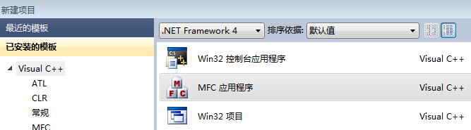
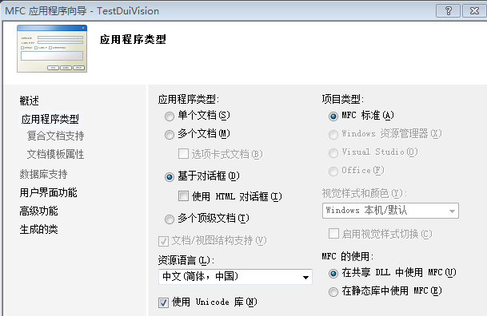
工程创建之后，需要将默认对话框资源中的几个按钮和文字都删除，变成一个干净的对话框资源：
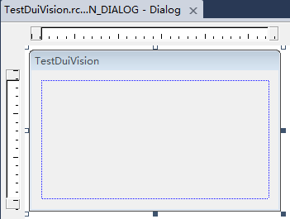

2、设置DuiVision的头文件和lib文件目录
将DuiVision的头文件和lib文件放在某个位置，并在工程的头文件和lib文件路径定义部分添加相应的目录。
然后在stdafx.h文件中添加如下几行对DuiVision的头文件和lib文件的引用。
#include "DuiVision.h"

#ifdef _DEBUG
#pragma comment(lib, "DuiVisiond.lib")
#else
#pragma comment(lib, "DuiVision.lib")
#endif

Lib库采用在工程设置中添加引用库文件的方式，针对VC2008的DuiVision库文件分别是DuiVision.2008d.lib和DuiVision.2008.lib。
添加lib引用之后应该就可以编译代码了。

3、DuiVision库的初始化以及主窗口的定义
在主程序的App类InitInstance()函数中添加DuiVision库的引用代码，示例代码如下：

DuiSystem::Instance()->SetInstance(m_hInstance);

CDlgBase* pMainDlg = DuiSystem::CreateDuiDialog(_T("dlg_main"), NULL, IDD_DUIVISIONAPP_DIALOG);
CDuiHandlerTest* pHandler = new CDuiHandlerTest();
pHandler->SetDialog(pMainDlg);
DuiSystem::RegisterHandler(pMainDlg, pHandler);
INT_PTR nResponse = pMainDlg->DoModal();

DuiSystem::Release();

如果已经定义了主窗口的XML定义文件，添加上面的代码之后应该就可以创建出主窗口了。这段代码做的事情主要是：
1、DuiVision库的初始化
2、根据dlg_main定义加载主窗口界面
3、注册事件处理对象
4、显示主窗口
5、主界面关闭之后进行DuiVision库的释放

注意运行之前要把图片、xml定义都放在对应的位置，默认图片都在skins目录，xml定义文件都在xml目录。

  - 事件处理类编写
除了界面的描述之外，最主要的工作就是业务逻辑的处理，为了将业务逻辑和界面展示能够更好的分离，DuiVision中定义了事件处理基类，所有的业务逻辑都应该写在派生的事件处理类中，并把事件处理对象注册到相应的对话框或控件上，这样对应的子控件有事件需要处理的时候，就会自动调用注册的事件处理对象的相应函数。事件处理类只要在处理函数中根据控件的ID或名字决定该做什么事情，写相应的处理代码就可以。时间处理类中同时提供了一些函数方便根据ID或名字获取到对应的控件对象，并对控件进行操作，例如改变控件文字、获取控件的某个状态等。
事件处理基类是CDuiHandler，这个类的一些函数如下：
void SetDuiObject(CDuiObject* pDuiObject);
CControlBase* GetControl(UINT uControlID);
CControlBase* GetControl(CString strControlName);
CDlgBase* GetControlDialog(UINT uControlID);

void SetVisible(CString strControlName, BOOL bIsVisible);
void SetDisable(CString strControlName, BOOL bIsDisable);
void SetTitle(CString strControlName, CString strTitle);
CString GetTitle(CString strControlName);

virtual void OnInit();
virtual LRESULT OnDuiMessage(UINT uID, CString strName, UINT Msg, WPARAM wParam, LPARAM lParam);

下面这段代码是在派生的事件处理类的OnDuiMessage函数中判断如果点击了某个按钮，就修改一个进度条进度的代码：

if(strName == _T("button_normal_3"))
{
CProgress* pControl = (CProgress*)GetControl(_T("progress"));
if(pControl && (Msg == BUTTOM_UP))
{
static int g_nProgress = 0;
g_nProgress += 10;
if(g_nProgress > 100)
{
g_nProgress = 0;
}
pControl->SetProgress(g_nProgress);
}
}

  - 日志文件定义
DuiVision提供了日志文件的操作函数，在任何地方都可以通过如下代码调用日志函数来写日志：
DuiSystem::LogEvent(LOG_LEVEL_DEBUG, _T("CDuiHandlerTab3::OnDuiMessage:uID=%d, name=%s, msg=%d, wParam=%d, lParam=%d"),
uID, strName, Msg, wParam, lParam);
此函数的第一个参数是日志的级别，后面的参数类似于C语言的printf的写法。级别定义如下：
#define LOG_LEVEL_DEBUG 0x0001 //调试信息
#define LOG_LEVEL_INFO 0x0002 //一般信息
#define LOG_LEVEL_ERROR 0x0004 //错误信息
#define LOG_LEVEL_CRITICAL 0x0008 //致命信息
日志文件默认是在exe所在路径下面，日志文件名和日志级别可以在全局资源定义（resource.xml）中定义，定义如下：
<!--系统配置-->
<res type="cfg" name="logfile" value="demoui.log" />
<res type="cfg" name="loglevel" value="1" />
其中logfile表示日志文件的名字，是对应的exe文件的路径，loglevel表示记录的日志的最低级别，日志级别有4种级别，分别是1-调试级别、2-一般级别、4-错误级别、8-致命级别。如果这里的loglevel定义的是1，就表示调试和以上级别的日志都会记录。

  - 任务类
基于MFC的界面程序中，如果存在多线程，一般情况下只有主线程（界面线程）可以调用Windows窗口相关的函数，否则如果在其他线程中调用了界面函数，很可能会造成异常。为此DuiVision库提供了一个任务队列和相应的调度机制，可以将各种任务对象放到任务队列中按顺序执行，通过任务队列，可以做到其他线程和界面线程之间的中转调用，方法是创建任务对象时候指定是需要界面线程处理的任务，则任务调用过程中会通过跨进程的消息将此任务通知界面线程来执行。
DuiVision中定义了任务的基类和几种派生类，基类是IBaseTask类，派生类目前有两种，分别是DuiSystem中定义的CDuiActionTask类（用于执行菜单等动作），另一种是DuiSystem中定义的CDuiNotifyMsgTask类，用于执行桌面右下角的弹出提示窗口，这两个任务类的核心执行代码都在DoAction函数中，如果需要派生其他的任务类，可以参考者两个类的实现方式。

  - 界面皮肤定义
DuiVision界面库支持定义窗口的背景皮肤，如果某个窗口未指定特殊的背景皮肤，则会使用全局的背景皮肤，通过界面库提供的皮肤窗口可以更改界面皮肤，皮肤窗口如下：
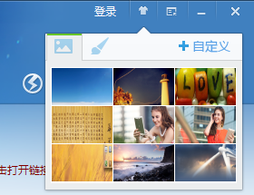
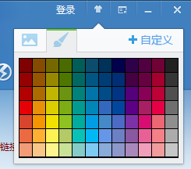
通过皮肤窗口可以将背景皮肤更换为默认的9张图片之一，或者是选择的某种颜色，或者选择一个自定义的图片背景。
默认的9张背景图片是放在exe所在路径的bkimg子目录下，图片文件名分别是SKIN_PIC_0.png-SKIN_PIC_8.png，如果要更改默认的图片，只要在制作安装包时候替换这个目录中相应名字的图片就可以。
皮肤选择窗口是通过皮肤按钮来打开的，只要窗口的某个控件定义的名字是皮肤按钮的名字，就自动具有皮肤按钮的功能，皮肤按钮的名字是button.skin，例如下面这段对话框xml中的定义，就自动会支持皮肤窗口的功能：
<imgbtn name="button.skin" pos="-140,0,-111,29" skin="IDB_BT_SKIN" tip="皮肤" show="1"/>
通过皮肤窗口更改了背景皮肤之后，这个改动并不会保存下来，如果下次运行这个程序，就会又回到最初的状态（默认显示的是第一张背景图片），为了将选择的皮肤保存下来，需要在主程序中写一些代码来实现，例如将选择的皮肤信息保存在注册表中，具体实现方式可以参考DuiVision界面库demo程序中的DuiHandler_main.cpp的CDuiHandlerTest::ProcessSkinMsg函数的实现。

  - 界面演示
可以参考demo程序，demo程序的一些界面如下：
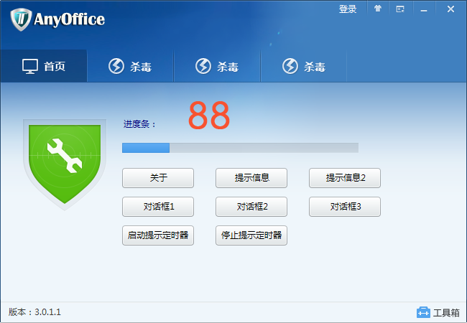
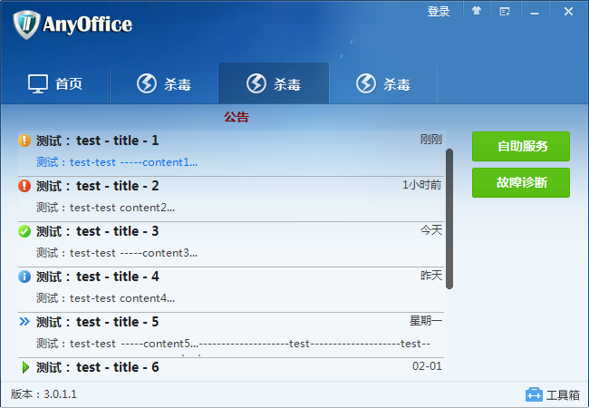
以上界面中的整体布局和实现方式是，在主窗口xml中定义了一个tabctrl控件，控件中定义了4个tab页，每个tab页下面定义具体这个页面的控件，例如第三个页面中定义了一个listctrl列表控件和两个图片按钮控件。
用户点击了某个页面上的某个控件之后，需要做一些相应的处理，这些处理需要写在事件处理类中，demo程序只定义了两个事件处理类，一个用于处理第4个tab页的消息，另一个用于处理其他页面的消息，只要将处理第4个页面的事件处理对象注册到这个页面控件就可以，对于其他没有注册事件处理对象的页面中的事件，会自动遍历每个注册的事件处理对象进行处理。具体实现请参考demo程序代码。

- 控件说明
  - DUI基类
类名：CDuiObject
控件名：无（基类，没有实体控件）
说明：所有DUI的基类（包括控件、对话框、菜单等）
属性：无
函数：
函数 | 是否虚函数 | 说明
IsClass | 是 | 判断是否此类
GetObjectClass | 是 | 获取类名
BaseObjectClassName | 是 | 获取基类名
GetID | 否 | 获取对象ID
GetName | 否 | 获取对象名字
IsThisObject | 否 | 根据ID或名字判断是否此对象，ID或名字任意一个匹配上就可以
RegisterHandler | 否 | 注册事件处理对象
GetDuiHandler | 否 | 获取事件处理对象指针
GetRect | 否 | 获取控件的左上角、右下角坐标

  - DUI控件基础类
类名：CControlBase
控件名：无（基类，没有实体控件）
说明：所有界面控件的基类
属性：无
属性名 | 类型 | 说明
show | 1|0 | 控件是否可见
disable | 1|0 | 控件是否被禁用
pos | 位置 | 控件的位置坐标，可以是左上角坐标，例如10,10，也可以是左上角+右下角坐标，例如10,10,200,100。  支持正值和负值，正值表示从父控件左上角开始计算的值，负值表示从父控件右下角开始计算的值，例如-10,10表示从右边往左10像素，从上往下10像素的位置。  也可以支持从父控件中间开始计算的坐标，用|表示中间位置，例如|10,|-10表示横向中间向右10像素，纵向中间向上10像素的位置。
width | 数字 | 控件宽度
height | 数字 | 控件高度
action | 字符串 | 控件的动作字符串，表示控件点击之后执行的动作，有几种类型：  1、dlg:xxxx，表示显示指定的对话框，显示的对话框可以是一个xml定义文件，也可以是一个定义（从resource资源定义文件中查找具体的xml定义文件）  2、menu:xxxx.xml，表示显示指定的菜单，菜单定义文件是指定的xml文件  3、link:url，表示使用浏览器打开指定的链接
tip | 字符串 | 定义鼠标移动到空间上过一段时间会出现的tip提示信息，tip信息只有对话框的基础控件可以定义，其他控件即使定义了也没有效果

函数：
函数 | 是否虚函数 | 说明
GetParent | 否 | 获取父控件对象指针
GetControl | 否 | 根据ID或name获取控件对象指针
GetParentDialog | 否 | 获取控件所在的对话框的指针
OnMessage | 是 | 控件的消息处理函数

  - DUI文字控件基础类
类名：CControlBaseFont
控件名：无（基类，没有实体控件）
说明：所有界面控件中有显示文字信息的控件类的基类
属性：无
属性名 | 类型 | 说明
title | 字符串 | 控件的显示标题
font | 字体 | 控件的字体，可以引用资源定义中定义的某个字体，默认字体是default
fontname | 字符串 | 直接指定某种字体
fontwidth | 数字 | 直接指定字体宽度
height | 数字 | 控件高度
valign | 枚举 | 文字的垂直对齐模式，top、middle、bottom
align | 枚举 | 文字的水平对齐模式，left、center、right
skin | 皮肤 | 控件的皮肤名，引用资源定义中的统一皮肤定义
image | 图片 | 控件的图片，有3种定义方式：  1、图片文件：xxx.png，xxx.jpg等，是相对exe的路径  2、图片资源：如果image不是文件格式，则认为是资源ID，到程序的内嵌资源中去查找对应的图片资源  3、皮肤方式：skin:xxxx，如果是skin:开始，则认为是皮肤格式，后面是皮肤名，到全局皮肤定义中查找具体图片
img-count | 数字 | 定义图片的切片个数，如果一个图片文件中横向包含了多个等宽的小图片，根据这个定义，控件可以知道到底有几个小图片，并按照图片个数进行正确的切片

函数：
函数 | 是否虚函数 | 说明
SetTitle | 否 | 设置标题文字
GetTitle | 是 | 获取标题文字

  - DUI对话框
类名：CDlgBase
控件名：无
说明：对话框类，所有对话框都直接创建一个CDlgBase对象就可以。
代码中如果需要创建一个对话框，一般建议使用DuiSystem类中封装的若干对话框相关的函数来操作，包括创建对话框、删除对话框、根据对话框名获取对话框指针、显示通用对话框。
属性：
属性名 | 类型 | 说明
width | 数字 | 窗口宽度
height | 数字 | 窗口高度
resize | 0|1 | 1表示窗口可以改变大小
frame | 字符串 | 窗口的frame层图片，frame层是一个可选的半透明Alpha图片层，一般设置的这个图片是用于和背景图片进行Alpha混合，这一层的图片中每个像素都包含了自身颜色和透明度属性，通过透明度属性可以将背景图片进行半透明处理，默认只有主窗口设置了这个frame层图片，并且默认的frame图片是一个透明度渐变的PNG图片，从顶端的100%透明到底端的完全不透明
bkimg | 字符串 | 窗口的背景图片，如果指定了就使用指定的背景图片，否则使用全局设置的背景图片
crbk | 颜色 | 窗口的背景颜色，如果未指定背景图片，但指定了背景颜色，就使用指定的背景颜色，否则使用全局设置的背景图片

函数：
函数 | 是否虚函数 | 说明
SetXmlFile | 否 | 设置对话框加载的xml文件
GetControl | 否 | 根据ID或name获取对应的控件指针
DoOK | 否 | 对话框的确定
DoCancel | 否 | 对话框的取消
DoClose | 否 | 对话框的关闭
SetControlVisible | 是 | 设置指定控件的可见性
SetControlDisable | 是 | 设置指定控件是否禁用
OpenDlgPopup | 否 | 打开一个弹出框
CloseDlgPopup | 否 | 关闭弹出框
界面示例：
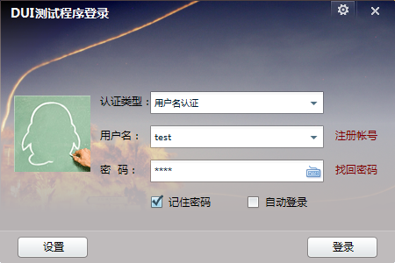

  - DUI菜单
类名：CMenuEx
控件名：无
说明：菜单有两种显示的位置，一种是在窗口顶部某个按钮点击后可以下拉一个菜单，另一种是托盘图标的右键菜单。
窗口中的菜单定义方式是xml文件中设置某个按钮的action属性，以menu:开头，后面是菜单的XML文件名或XML定义名，例如下面这样定义：
<imgbtn name="button.menu" pos="-110,0,-77,29" skin="IDB_BT_MENU" tip="菜单" action="menu:mainmenu.xml"/>
托盘菜单默认是按照resource.xml中定义的menu_tray指向的XML文件来加载菜单。
两种方式加载的菜单定义XML文件格式都是相同的，参考前面XML说明章节的示例。
属性：
属性名 | 类型 | 说明
width | 数字 | 菜单窗口宽度
item-height | 数字 | 每个菜单项的高度
left | 数字 | 菜单左侧图标区的宽度
sep-height | 数字 | 菜单分隔线的高度

函数：
函数 | 是否虚函数 | 说明
LoadXmlFile | 否 | 加载菜单XML文件
AddMenu | 否 | 动态添加菜单项
AddSeparator | 否 | 动态添加菜单分隔线
界面示例：
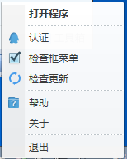

  - DUI菜单项
类名：CMenuItem
控件名：menuitem
说明：菜单中加载的每个菜单项的控件，CControlBaseFont中的所有属性和函数都可以使用。
属性：
属性名 | 类型 | 说明
seperator | 0|1 | 是否分隔线
select | 0|1 | 是否选择
check | 0|1 | 是否checkbox类型的菜单项

函数：
函数 | 是否虚函数 | 说明
SetCheck | 否 | 设置是否选择
GetCheck | 否 | 获取是否选择的状态
IsSeparator | 否 | 判断是否分隔线

  - DUI TabCtrl控件
类名：CDuiTanCtrl
控件名：tabctrl
说明：多个Tab页的切换控件。
属性：
属性名 | 类型 | 说明
img-sep | 字符串 | Tab页之间的分割线图片

函数：
函数 | 是否虚函数 | 说明
InsertItem | 否 | 添加一个tab页
SetSelectItem | 否 | 设置当前激活的tab页
界面示例：
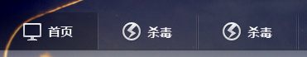

  - DUI Tab控件
类名：CDuiPanel
控件名：tab
说明：Tab页控件的下层控件，每个tab表示一个页面。
属性：
属性名 | 类型 | 说明
name | 字符串 | 可以根据名字获取到tab页对应的DuiPanle控件对象
active | true|false | 此Tab页是否激活
image | 字符串 | 此tab页的页签图片，是一个3张横向切片图组成图片，3张图分别表示正常、鼠标移动、鼠标点击3种状态下的tab页签
div | 字符串 | 如果一个tab页的内容想写在一个单独的xml文件中，可以在此处定义xml文件名

  - DUI Panel控件
类名：CDuiPanel
控件名：div
说明：Panel控件是一种虚拟的容器控件，本身不会有任何显示界面，但可以在下层包含若干其他的控件，通过设置Panel的可见性可以控制下层所有控件的可见性。Panel类是从CControlBaseFont派生的，所以基类控件具有的属性和函数也可以使用。
属性：
属性名 | 类型 | 说明
xml | 字符串 | Panel控件可以通过加载一个xml文件来加载下层控件，此处是指xml文件名

函数：
函数 | 是否虚函数 | 说明
LoadXmlFile | 否 | 加载XML文件

  - DUI文字控件
类名：CStaticText
控件名：text
说明：显示指定的文字，支持文字中指定的字符串设置不同的颜色，是从CControlBaseFont派生的，所以基类控件具有的属性和函数也可以使用。
属性：
属性名 | 类型 | 说明
crtext | 颜色 | 文字颜色
crback | 颜色 | 背景颜色
crmark | 颜色 | 特殊显示的文字颜色
mask | 字符串 | 特殊显示的字符串

函数：
函数 | 是否虚函数 | 说明
SetTitleMarkText | 否 | 设置整个字符串和特殊显示部分字符串
界面示例：
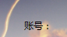

  - DUI图片控件
类名：CPicture
控件名：img
说明：显示指定的图片，是从CControlBaseFont派生的，所以基类控件具有的属性和函数也可以使用。
属性：
属性名 | 类型 | 说明
mode | normal| tile| extrude| frame | 图片的现实模式，枚举类型，分别表示正常显示图片、平铺、拉伸、显示图片边框
framesize | 数字 | 显示图片边框的模式下，表示边框的宽度

函数：
函数 | 是否虚函数 | 说明
SetShowMode | 否 | 设置图片显示模式
界面示例：
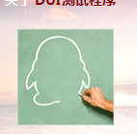

  - DUI按钮控件
类名：CButtonEx
控件名：button
说明：显示按钮，是从CControlBaseFont派生的，所以基类控件具有的属性和函数也可以使用。按钮的图片是由4张切图拼接成的大图片。
属性：
属性名 | 类型 | 说明
crtext | 颜色 | 按钮文字的颜色
界面示例：
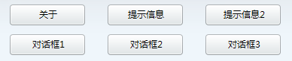

  - DUI检查框控件
类名：CCheckButton
控件名：chkbtn
说明：显示检查框，是从CControlBaseFont派生的，所以基类控件具有的属性和函数也可以使用。
属性：
属性名 | 类型 | 说明
check | true|false | 检查框是否处于选择状态

函数：
函数 | 是否虚函数 | 说明
SetCheck | 否 | 设置检查框的值
GetCheck | 否 | 获取检查框的值
界面示例：


  - DUI进度条控件
类名：CProgress
控件名：progress
说明：显示进度条，是从CControlBaseFont派生的，所以基类控件具有的属性和函数也可以使用。
属性：
属性名 | 类型 | 说明
value | 数字 | 进度值，按照0-100进行设置

函数：
函数 | 是否虚函数 | 说明
SetProgress | 否 | 设置进度条的值
GetProgress | 否 | 获取进度条的值
界面示例：

  - DUI输入框控件
类名：CEditEx
控件名：edit
说明：输入框控件，是从CControlBaseFont派生的，所以基类控件具有的属性和函数也可以使用。
属性：
属性名 | 类型 | 说明
password | 0|1 | 是否是密码输入框
multiline | 0|1 | 是否多行输入框
autohscroll | 0|1 | 水平宽度超出是否可以滚动显示
autovscroll | 0|1 | 垂直高度超出是否可以滚动显示
number | 0|1 | 是否只能输入数字
readonly | 0|1 | 是否只读
maxchar | 数字 | 最多可以输入多少个字符
small-image | 字符串 | 输入框右边显示的小图片

函数：
函数 | 是否虚函数 | 说明
GetEditText | 否 | 获取编辑框文字
SetSmallBitmap | 否 | 设置小图片
界面示例：
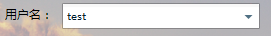

  - DUI下拉列表控件
类名：CDuiComboBox
控件名：combobox
说明：下拉列表控件，是从CEditEx派生的，所以基类控件具有的属性和函数也可以使用。
属性：
属性名 | 类型 | 说明
value | 字符串 | 下拉列表当前选择项的值
head-image | 字符串 | 下拉列表项中左边部分图片的掩码图片
del-image | 字符串 | 下拉列表项中每一行的删除按钮，如果没有设置则不能由用户删除列表项

函数：
函数 | 是否虚函数 | 说明
SetComboValue | 否 | 设置下拉列表的值
GetComboValue | 否 | 获取下拉列表的值
GetItemCount | 否 | 获取下拉列表项个数
AddItem | 否 | 添加列表项
ClearItems | 否 | 清空列表项
界面示例：
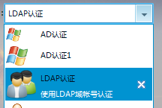

  - DUI列表控件
类名：CDuiListCtrl
控件名：listctrl
说明：列表控件，是从CDuiPanel派生的，所以基类控件具有的属性和函数也可以使用。
属性：
属性名 | 类型 | 说明
img-scroll | 字符串 | 滚动条图片
img-sep | 字符串 | 行分隔线图片
font-title | 字符串 | 标题行字体
crtext | 颜色 | 正文文字颜色
crhover | 颜色 | 鼠标移动时候的文字颜色
crpush | 颜色 | 鼠标点击的行的文字颜色
crtitle | 颜色 | 标题颜色
crsep | 颜色 | 分割线颜色
img-width | 数字 | 图片宽度
row-height | 数字 | 行高度
bk-transparent | 数字 | 背景透明度，0-100，0表示全透明，100表示不透明

函数：
函数 | 是否虚函数 | 说明
InsertItem | 否 | 添加行
GetItemInfo | 否 | 根据行索引号获取行的数据结构
ClearItems | 否 | 清空所有行
界面示例：
